Итоги онлайн-опроса граждан по оценке работы по противодействию коррупции, проводимой административным отделом Забайкалкрайстата в 2015 году

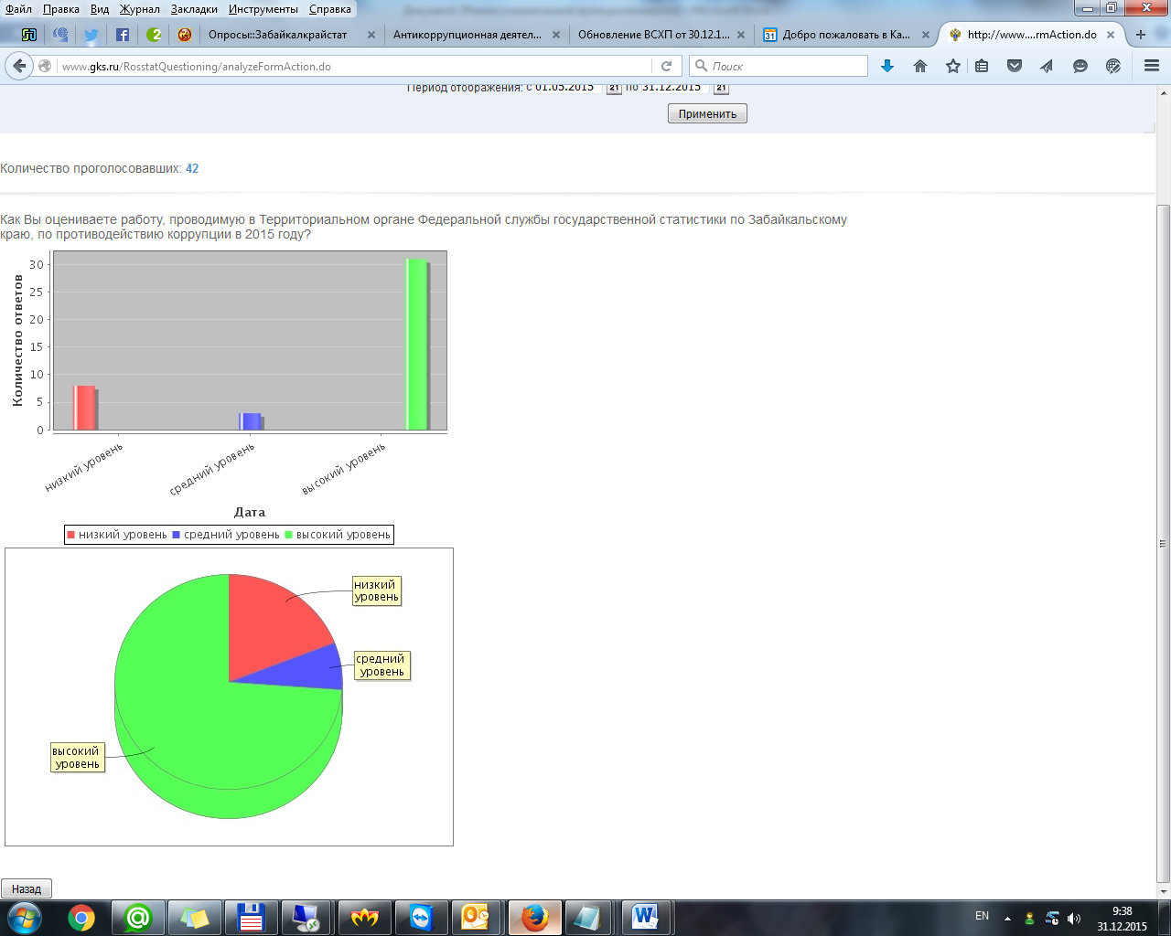

По состоянию на 12 часов 31.12.2015 года (опрос проводился с 01.05.2015 по 31.12.2015) всего проголосовало 42 человека:

Высокий уровень | 31 чел. | 73,81 %
Средний уровень | 3 чел. | 7,14 %
Низкий уровень | 8 чел. | 19,05 %

© 2015 Забайкалкрайстат

